Escola: E.M.E.F.E.I. Lucy Cordeiro de Campos

Professor: Thiago Fernando Gioelo. Matéria: Geografia. Turma: 9º Ano

Algumas Regras: O material fornecido deve ser ‘’copiado’’ no caderno, tais como textos e atividades. Após fazer a leitura do texto com atenção e responder os questionários.
Estarei a disposição de todos vocês (alunos), para tirarem dúvidas no whatsapp:
(14) 99115-9885 nos horários de 7:00 ás 18:00.

Atenciosamente professor: Thiago

AULA ELABORADA DO DIA 20/04 AO 24/04

A ORDEM BIPOLAR

Após o fim da Segunda Guerra Mundial, os países dividiram-se em virtude das diferenças entre seus sistemas políticos, sociais e econômicos. Surgiram, assim, dois polos de influência: um capitalista e outro socialista.
De um lado estavam os Estados Unidos e os países que compartilhavam o sistema capitalista, do outro, a União Soviética e os países que adotaram o sistema socialista.
Com isso, o ordem política mundial adquiriu um caráter bipolar.

CORRIDAS ARMAMENTISTA E ESPACIAL

As superpotências investiam progressivamente em arsenais militares, incluindo nucleares, como forma de intimidação aos oponentes. Essa crescente militarização das duas superpotências foi chamada de corrida armamentista. A consequência foi a ameaça da eclosão de outra guerra mundial, com utilização de armas nucleares, o que seria catastrófico para a humanidade.
Também havia disputa pela supremacia na exploração do espaço, que ficou conhecida como corrida espacial. Essa disputa era considerada muito importante para a defesa territorial e simbolizava a superioridade tecnológica e ideológica. Com a corrida espacial, o ser humano chegou à lua e foram investidos milhões de dólares em pesquisas que geraram novas tecnologias e grandes avanços científicos.
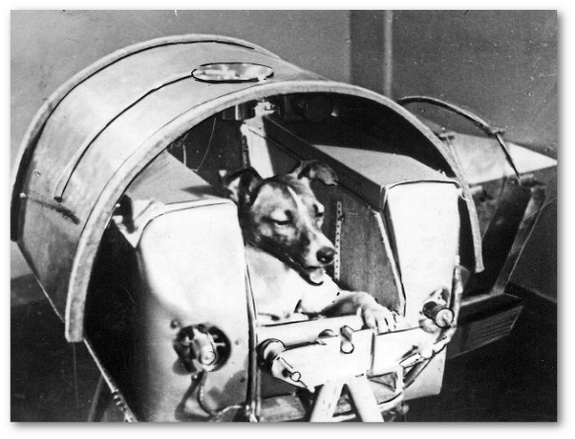

A cadela Laika, tornou-se o primeiro ser vivo a orbitar o planeta Terra, em espaçonave, a bordo do foguete soviético Sputnik 2, lançada em novembro de 1957 pela União Soviética.

GUERRA FRIA

O período de tensão e conflito entre Estados Unidos e União Soviética ficou conhecido como Guerra Fria. As relações internacionais eram tensas em consequência da disputa entre as duas superpotências por áreas de influência. Apesar da grande hostilidade, jamais existiu confronto militar direto entre as superpotências, que se enfrentavam por meio de seus aliados, aos quais forneciam armas, dinheiro e apoio político para guerras e disputas locais.

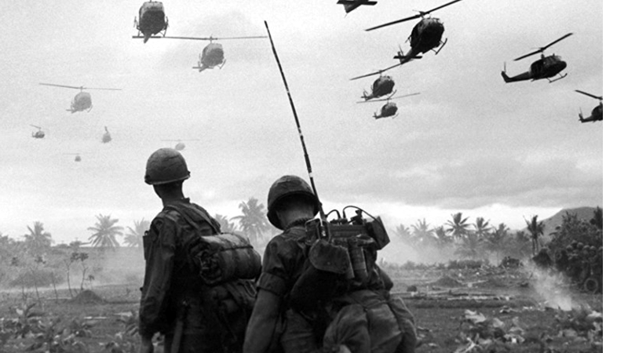

A Guerra do Vietnã (1963-1975), no sudeste Asiático, foi um exemplo do confronto indireto entre as potências da Guerra Fia. Na fotografia, helicópteros e soldados avançam sobre a selva do país em 1967.

AS ÁREAS DE INFLUÊNCIA

As fronteiras entre os blocos capitalista e socialistas na Europa correspondiam, em linhas gerais, às posições atingidas pelos exércitos anglo-americano e soviético em suas ofensivas finais na Segunda Guerra Mundial, em 1945. A União Soviética exercia influência sobre o Leste Europeu (Europa oriental), região cujos países se tornaram socialistas, A China, por sua vez, aderiu ao socialismo em 1949, com apoio dos soviéticos.
As principais áreas de influência dos Estados Unidos eram a Europa ocidental e os Japão, que se rendeu na guerra após o lançamento de duas bombas atômicas pelos estadunidenses que arrasaram as cidades de Hiroshima e Nagasaki em agosto de 1945.
Por meio do Plano Marshall, os Estados Unidos investiram centenas de milhões de dólares na reconstrução das economias europeias arrasadas pela guerra. Também fizeram grandes investimentos para impedir a difusão do socialismo pela Ásia.
A fronteira ideológica que separava a Europa capitalista da socialista ficou conhecida como Cortina de Ferro.

A EUROPA DIVIDIDA NA GUERRA FRIA

Do final da Segunda Guerra até 1949, os países da Europa alinharam-se em relação aos blocos rivais, determinando-se, assim, a Europa Ocidental capitalistas, sob influência dos Estados Unidos, e a Europa Oriental socialista, sob a influência da União Soviética.
Nesse mesmo ano, o território alemão, ainda ocupado pelos vencedores do conflito mundial, foi dividido em dois Estados: a República Federal da Alemanha (RFA) ou Alemanha Ocidental, capitalista, e a República Democrática Alemã (RDA) ou Alemanha Oriental, socialista. Tal decisão permaneceu até 1990.

O MURO DE BERLIM

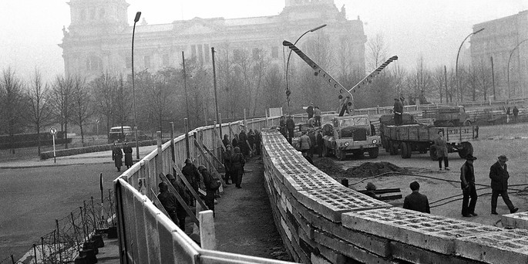

O maior símbolo da divisão do mundo entre capitalistas e socialistas foi a construção do Muro de Berlim, em 1961. A cidade de Berlim ficou dividida em duas partes, a Berlim Oriental (pertencente à União Soviética) e a Berlim Ocidental (dividida em três zonas: a estadunidense, a britânica e a francesa). O muro foi erguido pelo governo da Alemanha Oriental, para impedir a fuga de seus habitantes para o lado ocidental.

O FIM DO SOCIALISMO REAL E DA GUERRA FRIA

Durante décadas, a União Soviética investiu grande parte de seus recursos financeiros na indústria espacial e de armamentos, em prejuízo de outros setores da economia. Além disso, ajudou financeiramente outros países socialistas (Cuba, por exemplo) a sustentar a economia, o que acarretou grandes gastos ao tesouro público.
Em 1985, Mikhail Gorbahev assumiu o governo soviético e iniciou a abertura do sistema politico (glasnot) e a reestruturação econômica (perestroika). Essas mudanças se alastraram pelo bloco socialista e culminaram na dissolução da URSS e na queda dos regimes pró-soviéticos da Europa Oriental.
Na Alemanha, em 1989, foi derrubado o Muro de Berlim, símbolo da Guerra Fria. Depois disso, vários países deixaram o bloco socialista e aderiram à economia de mercado. Em 1991, a União Soviética deixou de existir, e suas repúblicas se tornaram países independentes.

EXERCÍCIOS

- O que foi a ordem bipolar?
R:

- O que foi a chamada corrida armamentista?
R:

- O que foi a Guerra Fria
R:
- Defina o que foi o plano Marshall?
R:

- O que ficou conhecida como a Cortina de Ferro?
R:

- Durante a Guerra Fria a Alemanha foi dividida em dois Estados. Quais foram esses dois estados?
R:

- Qual foi o maior símbolo da divisão do mundo entre capitalistas e socialistas
R:

- Por que o Muro de Berlim foi construído?
R:

- Em 1985, Mikhail Gorbachev assumiu o governo e implantou dois sistemas políticos na União Soviética que iniciou a abertura e o fim da URSS. Quais foram os sistemas políticos?
R:

- Em que ano foi derrubado o Muro de Berlim?
R:

BONS ESTUDOS!

